Лабораторная работа №1. «В-деревья».
В-дерево (B-tree) – это сбалансированное дерево поиска, узлы которого хранятся во внешней памяти, например, на диске HDD/SSD.
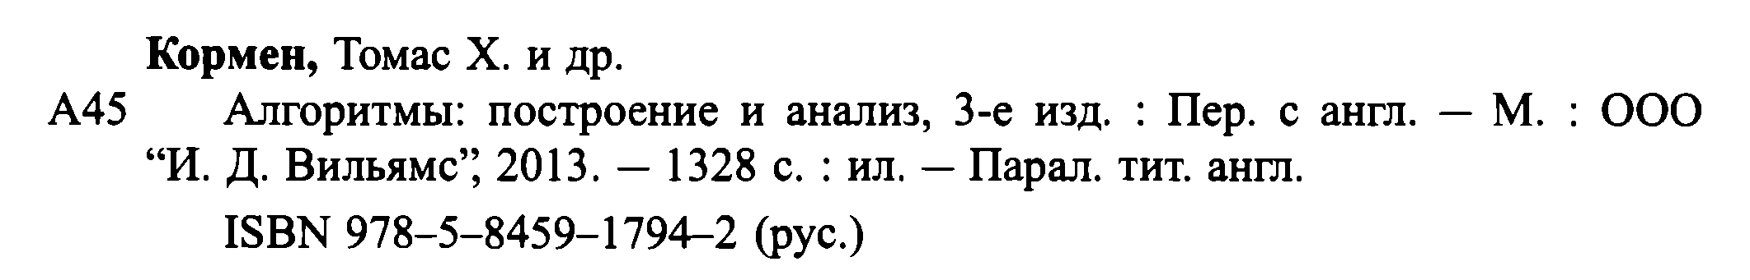
Вершина дерева называют страницей.
Порядок В-дерева определяет степень его «пустоты» (или заполнения) – минимальное количество включенных в В-дерево элементов (или максимальное количество свободных позиций).
В-деревом порядка m – это дерево, которое удовлетворяет следующим условиям:
- В каждой странице хранится k элементов данных d₁ < d₂ < ... < d_{k} и k+1 указатель p₀, p₁, ...p_{k}. Каждый указатель p_{i} либо равен NULL, либо указывает на вершину, все элементы которой больше d_{i}, но меньше d_{i+1}.
p₀ d₁ p₁ d₂ p₂ … p_{k-1} d_{k} p_{k}
< d₁
d₁ < d < d₂
> d_{k}
Пример страницы Б-дерева:

- Для корня количество элементов (k) определяется: 1 ≤ k ≤ 2m.
- Для каждой вершины количество элементов на странице(k) определяется: m ≤ k ≤ 2m.
- Все листья дерева расположены на одном уровне.
- Все пути от корня до любых листьев имеют одинаковую длину h, называемую высотой В-дерева.
- Каждая страница является:
  - либо листом (не имеет потомков)
  - либо имеет k+1 потомков
- Максимальное количество потомков - степень B-дерева.
- Ключи в узле хранятся в неубывающем порядке.

Пример Б-дерева порядка m = 2 :

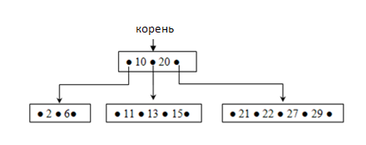
- В корне кол-во элементов 1 ≤ k ≤ 2m: k= от 1 до 2*2=4 элементов включительно.
- Для каждой вершины, кол-во элементов на странице m ≤ k ≤ 2m:
k= 4 (справа страница ) m ≤ 4 ≤ 2m => минимально возможное m=2
на странице k= от 2 до 2*2 =4.

Примеры В-деревьев:
- В корне 3 ключа. (1 ≤ k ≤ 2m) => m=2. Для каждой вершины кол-во элементов на странице m ≤ k ≤ 2m => k максимально=4; максимальная степень дерева = k+1=4 (может быть присоединено мах 4 потомка); три уровня; высота h=2.
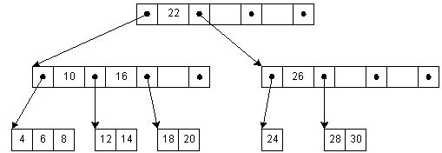
- Для каждой вершины: 2-4 ключа на узел (кроме корня) m ≤ k ≤ 2m => k максимально=4; максимальная степень дерева = 5 (может быть присоединено мах 5 потомков); три уровня; высота=2.
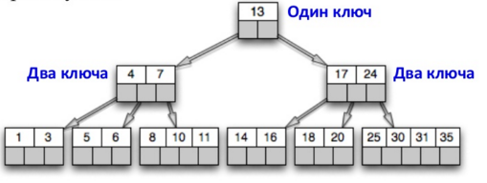
- 1-1000 ключей на узел ; максимальная степень дерева =1001 (может быть присоединено мах 1001 потомок); три уровня; высота=2.
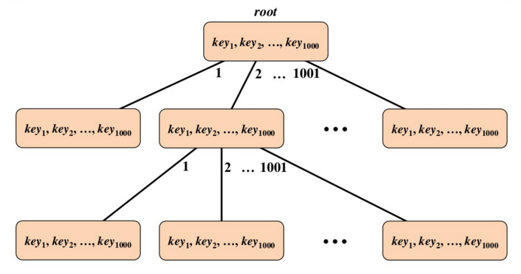
- 2-4 ключей на узел ; максимальная степень дерева = 5 (может быть присоединено мах 5 потомков); три уровня; высота=2.
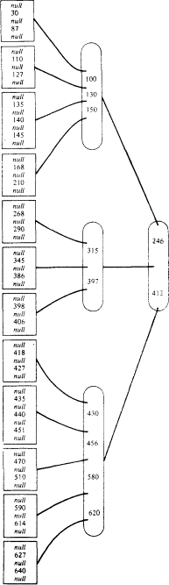
Каждый узел может быть .представлен как некоторый упорядоченный набор(p1, k1, p2, k2, ..., kn-1, рn) где pi является указателем (возможно, пустым, если данный узел является листом), а ki является некоторым ключом.
P₁ | K₁ | P₂ | K₂ | … | … | K_{n-1} | Р_{n}

- Узел, хранящий 2n-1 ключей, называется полным.
- Если n=2, то у каждого внутреннего узла может быть 2, 3, 4 сына и такое дерево называется 2-3-4 деревом.
- Бинарное дерево является частным случаем B-дерева.

Пример построения дерева
Дано: 13, 7, 24, 16, 1, 10, 14, 18, 25, 3, 4, 11, 15, 22, 20, 21, 26, 5, 6
Построить В-дерево m=2

Для корня: : 1 ≤ k ≤ 2m , k = 1-4 элемента.
Для каждой вершины, кол-во элементов на странице m ≤ k ≤ 2m: k= 2 - 4.
Потомков максимально 5.
Последовательность построения Б-дерева - см. файл ЭТ «Построение Б-дерева.xls»

Структура страницы Б-дерева

. . . . .
e₁ e₂ e₃
d₁ p₁
d₂ p₂
d₃ p₃
p₀
k
2m
Пусть элементы на странице представлены в виде массива.
m – порядок Б – дерева,
k – количество элементов на странице,
p0 – указатель на страницу с элементами < d₁,
e – массив элементов на странице.

Построение Б-дерева
Построение Б-дерева или включение нового элемента данных D в Б-дерево происходит следующим образом:
- Выполним поиск элемента D в дереве.
- Если элемента D нет в дереве, то имеем страницу a и позицию R, в которой ожидали найти элемент D.
- Вставим элемент в позицию R+1, при этом количество элементов на странице k увеличилось на 1.
- Если k < 2m, то на странице есть место, и процесс включения продолжается. Если k = 2m, то процесс включения закончен.
- Если k > 2m (переполнение страницы), то создаём новую страницу b, переносим в неё m правых элементов из страницы a. Средний элемент переносим на один уровень вверх на родительскую страницу.
- Включение элемента в родительскую страницу производится по такому же алгоритму.
- Если родительской страницы нет, то она создаётся и в неё включается один элемент.

Алгоритм на псевдокоде
Построение Б – дерева (D: Данные, a: pPage, Rost: Boolean, V: Item)
Обозначим D – добавляемые данные
а – адрес страницы
Rost – логическая переменная; (принимает значение истина, если дерево выросло).
V – рабочая переменная типа Item для элемента, передаваемого вверх по дереву.
u – рабочая переменная типа Item, фактический параметр при вызове процедуры построения

IF (a = NIL) {D нет в дереве, включение}
V.Data := D
V.p := NIL
Rost := ИСТИНА
ELSE Поиск в Б-дереве (D,a)
IF (R > 0 и a→ e_{R}.data = D ) {элемент D есть в дереве}
ELSE (на этой странице ключа D нет)
IF(R = 0) Построение Б-дерева(D, a→p₀, Rost, u)
ELSE Построение Б-дерева (D, a→e_{R}.p, Rost, u)
FI
IF (Rost = true) {включение u вправо от e_{R}}
IF (a→k < 2m) Rost := false {есть место на странице}
a→k := a→k+1
DO (i = a→k, a→k-1, ..., R+2) a→e_{i} = a→e_{i-1}
OD
a→e _{R+1} := u
ELSE {переполнение страницы}
New(b) {создание новой страницы}
IF (R<= m)
IF (R=m) V := u
ELSE V :=a→e_{m}
DO ( i = m, m-1, ..., R+2) a→e_{i} := a→e_{i-1}
OD
a→e_{R+1}:= u
FI
DO (i:=1, 2, ... m ) b→e_{i} := a→e_{i+m}
OD
ELSE {включение в правую страницу}
R:= R-m
V:=e_{m+1}
DO(i=1, 2, ... R-1) b→e_{i} := a→e_{i+m+1}
OD
b→e_{R}:= u
DO ( i:=R+1, R+2, ..., m) b→e_{i} := a→e_{i+m}
OD
FI
a→k := m
b→k := m
b→p₀:= V.p
V.p := b
FI
FI
FI
FI
При создании Б-дерева необходимо предусмотреть разделение корневой страницы и создания нового корня из одного элемента. Это будет выполняться, если после обращения к процедуре построения Б-дерева с параметром Rost равным ИСТИНА.

Алгоритм на псевдокоде
Разделение корневой страницы
Root := NIL
DO <ввести D>
Построение Б-дерева (D, Root, Rost, u)
IF (Rost = true) (включение новой корневой страницы)
q :=Root
new(Root)
root→k := 1
root→p₀ := q
root→e₁:= u
FI
OD
Алгоритм на псевдокоде
Поиск в Б – дереве (D: Данные, a: pPage)
Обозначим L, R левая и правая границы поиска на странице
IF (a = NIL) (Ключа D нет в дереве)
ELSE L:= 1, R := k + 1
DO (L < R)
i := [(L + R)/2]
IF (a→e_{i}.data ≤ D) L := i + 1
ELSE R := i
FI
OD
R := R – 1
IF (R > 0 и a→e_{R}.data = D) (ключ D есть в дереве)
ELSE (на этой странице ключа D нет)
IF (R = 0) Поиск в Б-дереве (D, a→p₀)
ELSE Поиск в Б-дереве (D, a→e_{R}.p)
FI
FI
FI
================================================ ========================================
Задание для СРС 5 баллов.
Задание №1.
Разработайте программу создания В-дерева на языке С++ из десяти элементов: 45, 55, 65, 75, 85, 10, 20, 70, 90, 100.
Элементы введите с клавиатуры в той последовательности, в которой они даны в задании.
Пример « описания структуры» B-дерева
const int n = 2;
const int nn = 4;
struct item; // прототип структуры

struct page
{
short m; // число элементов на странице
page* p0; // указатель на левую страницу-потомка
item* e[nn];// массив указателей на элементы
};

struct item
{
long key; // ключ
page* p; // указатель на правую страницу-потомка
long count; // число элементов с данным ключом
};

Пример работы программы
Введите ключ: 45
45
Введите ключ: 55
45 55
Введите ключ: 65
45 55 65
Введите ключ: 75
45 55 65 75
Введите ключ: 85
65
45 55
75 85

ПРИЛОЖЕНИЕ 1
Реализация на Паскале:
//Разработайте программу создания В-дерева из десяти элементов:
//45, 55, 65, 75, 85, 10, 20, 70, 90, 100.

const
n = 2; nn = 4; // nn- размер страницы (количество элементов на странице)
type
ref = ^page;
item = record
key: longint;
p: ref; // указатель на соответствующего сына
count: longint; // значение ключа
end;

page = record
m: 0..nn; //m - число элементов
p0: ref; // p0 – указатель на самого левого сына
e: array[1..nn] of item; // item - массив записей
end;

VAR root,q:ref;
x:longint;
h:boolean;
u:item;

//========= ПОИСК КЛЮЧА Х В Б-ДЕРЕВЕ =======================
procedure search(x: longint; a: ref; var h: boolean; var v: item);
var
k, L, r: longint; q: ref; u: item;
i: longint; b: ref;
{поиск ключа х на странице a^; h-false. Если h истинно, то параметр u представляет передаваемый вверх по дереву элемент}
begin
if a = nil then
{элемента с ключем х нет в дереве.
Находимся на самом нижнем уровне – уровне листьев В-дерева. Создаем запись v - типа item }
begin
with v do
begin
h := true; key := x; count := 1; p := nil
end
end
else
begin//
{ Находимся на внутренней (не лист) вершине В-дерева.
Выполняем двоичный поиск и определяем куда идти дальше.}
with a^ do
begin
L := 1; r := m;// Двоичный поиск в массиве
repeat
k := (L + r) div 2;
if x <= e[k].key then r := k - 1;
if x >= e[k].key then L := k + 1;
until r < L;

if (L - r) > 1 then
begin // вхождение элемента найдено
e[k].count := e[k].count + 1; h := false
end
else
begin //элемента нет на этой странице q - указатель
if r = 0 then q := p0 else q := e[r].p;
search(x, q, h, u);
// ================================================
// ВСТАВКА ЭЛЕМЕНТА на уровне конкретной вершины, которая может
//быть как листом, так и внутренней вершиной
if h then
begin

with a^ do
begin{ а –значение указателя вершины, на уровне которой осуществляется вставка.}
if m < nn then
begin { Случай, когда вершина содержит не макс.кол-во ключей.}
m := m + 1; {увеличиваем кол-во ключей на странице}
h := false; {Структура В-дерева не изменилась}
for i := m downto r + 2 do e[i] := e[i - 1];
{ Выполняем сдвиг ячеек массива «е» вправо – освобождается
место для новой ячейки, содержащей ключ и ссылку на вершину-
сына }
e[r + 1] := u
{ u – это ячейка item, содержит значение ключа и указатель на вершину следующего уровня в В-дереве }
end else
begin { количество вершин превышает максимальное зн-ие, с учетом вставляемого эл-та}
new(b); {!!!!!! создание новой вершины}
if r <= n then
begin { Место (r), на этом уровне <= половине макс-го кол-ва эл-ов массива «е»}
if r = n then v := u else
begin
v := e[n];
for i := n downto r + 2 do e[i] := e[i - 1];
e[r + 1] := u
end;
//!!!!!!!
for i := 1 to n do b^.e[i] := a^.e[i + n]
end else
begin // включение u в первую страницу
r := r - n; v := e[n + 1];
for i := 1 to r - 1 do b^.e[i] := a^.e[i + n + 1];
b^.e[r] := u;
for i := r + 1 to n do b^.e[i] := a^.e[i + n]
end;
m := n;
b^.m := n;
b^.p0 := v.p;
v.p := b;
end// else/
end //with/

end
// ==== конец фрагмента «ВСТАВКА ЭЛЕМЕНТА» ====================
end
end//with
end// else
end; {~~~~конец процедуры search «ПОИСК КЛЮЧА Х В Б-ДЕРЕВЕ» }
//================================================
// == Вывод на экран ====
procedure printtree(p: ref; L: longint);
var
i: longint;
begin

if p <> nil then
with p^ do
begin
write('m=',m);
for i:=1 to l do write(' ');
for i := 1 to m do write(e[i].key:4);
writeln;
printtree(p0, L + 1); // вывод "правой страницы"
for i := 1 to m do printtree(e[i].p, L + 1); // вывод "левой страницы"
end
end;

//================================
Begin
root:=nil;
write('Введите ключ: ');
read(x);
//Ключи вводятся до тех пор, пока не будет введен 0.
while x<>0 do
begin
search(x,root,h,u);
if h then
begin //включение новой корневой страницы
q:=root;
new(root);
with root^ do
begin
m:=1;
p0:=q;
e[1]:=u
end
end;
writeln('Б-дерево:');
printtree(root,1);
write('Введите ключ: ');
read(x)
end;

end.

